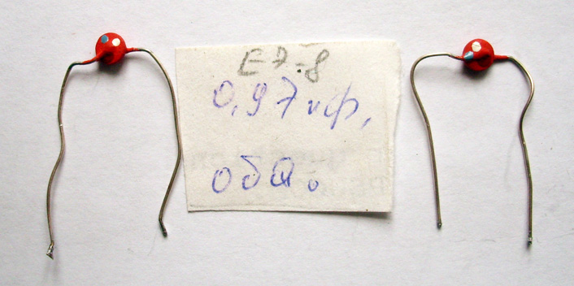

Конденсатор | Е7-8,  1 кГц | RLC-2  100 Гц | RLC-2  1 кГц | RLC-2  10 кГц | DE-5000  100 Гц | DE-5000  1 кГц | DE-5000  10 кГц | DE-5000  100 кГц
КД 1 пФ | 0,97 пФ | 1,0 пФ | 1,00 пФ | 0,991 пФ | Скачут цифры около 0 пФ | 0,98 пФ  D=0,018 | 0,98 пФ  D=0,005 | 0,98 пФ  D=0,005
КД 1 пФ | 0,97 пФ | 1,0 пФ | 1,01 пФ | 1,005 пФ | Скачут цифры около 0 пФ | 1,03 пФ  D=0,020 | 1,03 пФ  D=0,004 | 1,03 пФ  D=0,003
--
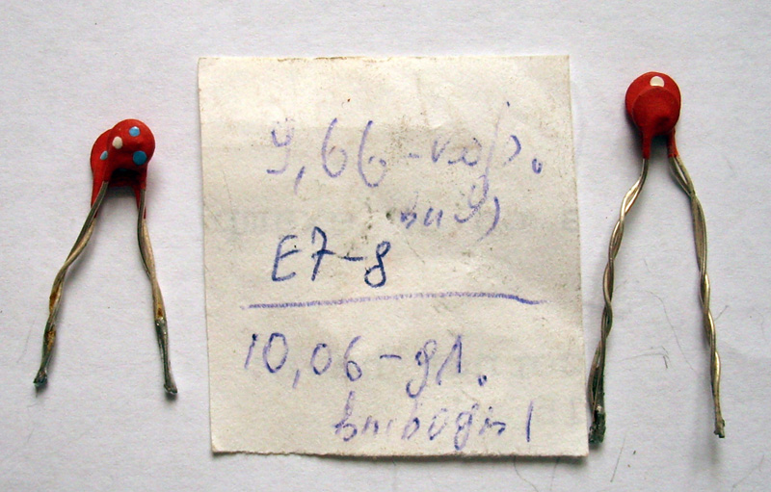

Конденсатор | Е7-8,  1 кГц | RLC-2  100 Гц | RLC-2  1 кГц | RLC-2  10 кГц | DE-5000  100 Гц | DE-5000  1 кГц | DE-5000  10 кГц | DE-5000  100 кГц
КД 10 пФ | 9,66 пФ | 9,7 пФ | 9,70 пФ | 9,675 пФ | 9 пФ  D=0,003…  …0,009  неустойчиво | 9,8 пФ  D=0,005 | 9,81 пФ  D=0,003 | 9,81 пФ  D=0,005
КД 10 пФ | 10,06 пФ | 10,02 пФ | 10,18 пФ | 10,162 пФ | 10 пФ  D=0,001…  …0,007  неустойчиво | 10,03 пФ  D=0,005 | 10,28 пФ  D=0,003 | 10,29 пФ  D=0,004
--

Продолжение на следующей странице.

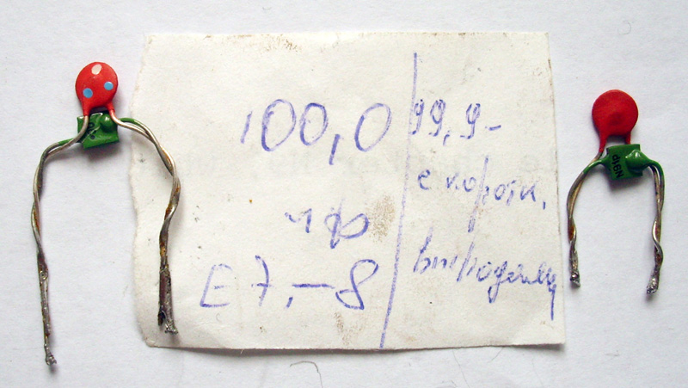

Конденсатор | Е7-8,  1 кГц | RLC-2  100 Гц | RLC-2  1 кГц | RLC-2  10 кГц | DE-5000  100 Гц | DE-5000  1 кГц | DE-5000  10 кГц | DE-5000  100 кГц
100 пФ | 99,9 пФ | 99,9 пФ  D=0,0001 | 100,06 пФ  D=0,0006 | 100,06 пФ  D=0,0000 | 100 пФ  D=0,005 | 100,3 пФ  D=0,000 | 100,24 пФ  D=0,000 | 100,32 пФ  D=0,000
100 пФ  с короткими выводами | 100 пФ | 99,9 пФ  D=0,0001 | 99,92 пФ  D=0,0006 | 99,992 пФ  D=0,0000 | 100 пФ  D=0,005 | 100,2 пФ  D=0,000 | 100,28 пФ  D=0,000 | 100,32 пФ  D=0,000
--
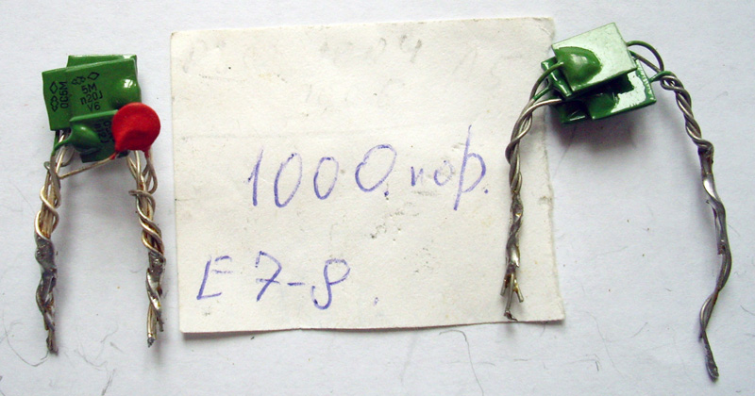

Конденсатор | Е7-8,  1 кГц | RLC-2  100 Гц | RLC-2  1 кГц | RLC-2  10 кГц | DE-5000  100 Гц | DE-5000  1 кГц | DE-5000  10 кГц | DE-5000  100 кГц
1000 пФ  с КД-шкой | 1000 пФ | 1,0005 нФ  D=0,0005 | 1,0001 нФ  D=0,0006 | 999,98 нФ  D=0,0002 | 1001 пФ  D=0,000 | 1001,7 пФ  D=0,000 | 1001,6 пФ  D=0,000 | 1001,4 пФ  D=0,000
1000 пФ  Только КМ | 1000 пФ | 1,0002 нФ  D=0,0003 | 1,0000 нФ  D=0,0004 | 1,0001  D=0,0000 | 1001 пФ  D=0,000 | 1001,4 пФ  D=0,000 | 1001,4 пФ  D=0,000 | 1001,2 пФ  D=0,000
--

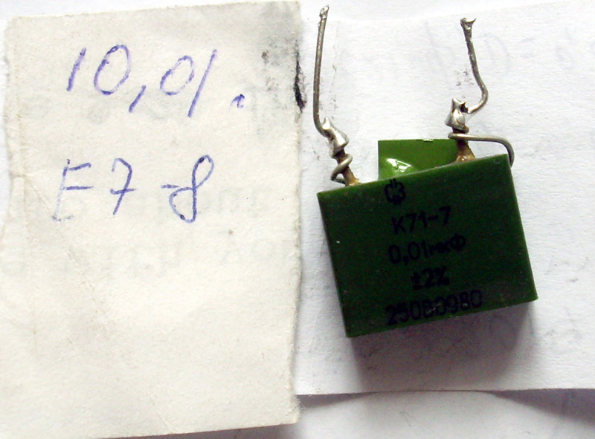

Конденсатор | Е7-8,  1 кГц | RLC-2  100 Гц | RLC-2  1 кГц | RLC-2  10 кГц | DE-5000  100 Гц | DE-5000  1 кГц | DE-5000  10 кГц | DE-5000  100 кГц
0,01 мкФ | 10,01 нФ | 10,020 нФ  D=0,0010 | 10,019 нФ  D=0,0004 | 10,021 нФ  D=0,0002 | 10,030 нФ  D=0,002 | 10,030 нФ  D=0,000 | 10,027 нФ  D=0,000 | 10,0171 нФ  D=0,002
--

Продолжение на следующей странице.

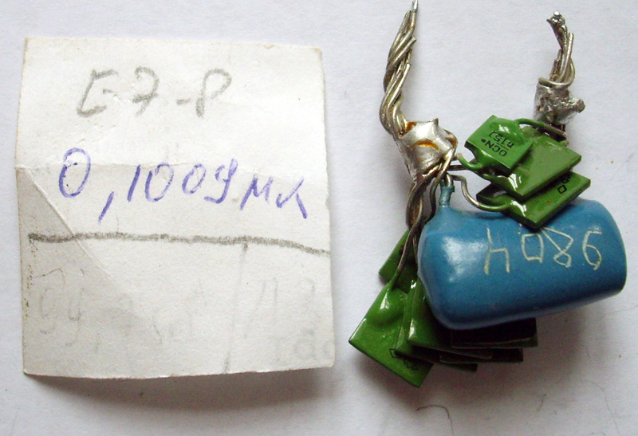

Конденсатор | Е7-8,  1 кГц | RLC-2  100 Гц | RLC-2  1 кГц | RLC-2  10 кГц | DE-5000  100 Гц | DE-5000  1 кГц | DE-5000  10 кГц | DE-5000  100 кГц
0,1 мкФ | 0,1009 мкФ | 99,608 нФ  D=0,0018 | 99,266 нФ  D=0,0044 | 98,460 нФ  D=0,0092 | 99,88 нФ  D=0,001 | 99,38 нФ  D=0,003 | 98,50 нФ  D=0,007 | 96,97 нФ  D=0,013
--

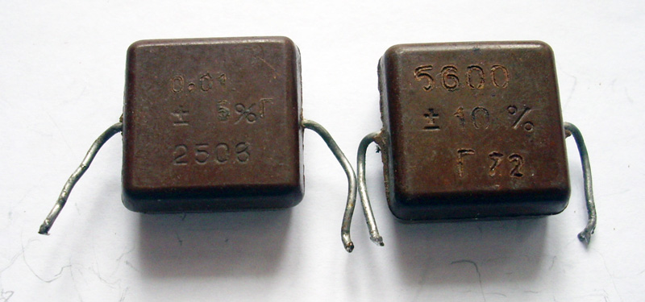

Конденсатор | Е7-8,  1 кГц | RLC-2  100 Гц | RLC-2  1 кГц | RLC-2  10 кГц | DE-5000  100 Гц | DE-5000  1 кГц | DE-5000  10 кГц | DE-5000  100 кГц
КСО 5600пФ  ±10% 72 г. | Не измерялось | 5,210 нФ  Q=820  D=0,0012 | 5,207 нФ  Q=1,4k  D=0,0007 | 5,206 нФ  Q~3k  D=0,003 | 5,209 нФ  Q скачет от 100 до >2000 | 5,217 нФ  Q>2000 | 5,210 нФ  Q>2000 | 5,206 нФ  Q>2000
КСО 0,01мк  ±5% 250 В | Не измерялось | 9,7737 нФ  Q=1k  D=0,0010 | 9,7682 нФ  Q=1,9k  D=0,0005 | 9,7697 нФ  Q~6k  D=0,0002 | 9,789 нФ  Q скачет 0…130 до >2000 | 9,781 нФ  Q>2000 | 9,774  Q>2000 | 9,762 нФ  Q скачет от 600 до 700, ?
Примечание. D не измерялся, а рассчитан на калькуляторе, как 1/Q.
--

Продолжение на следующей странице.

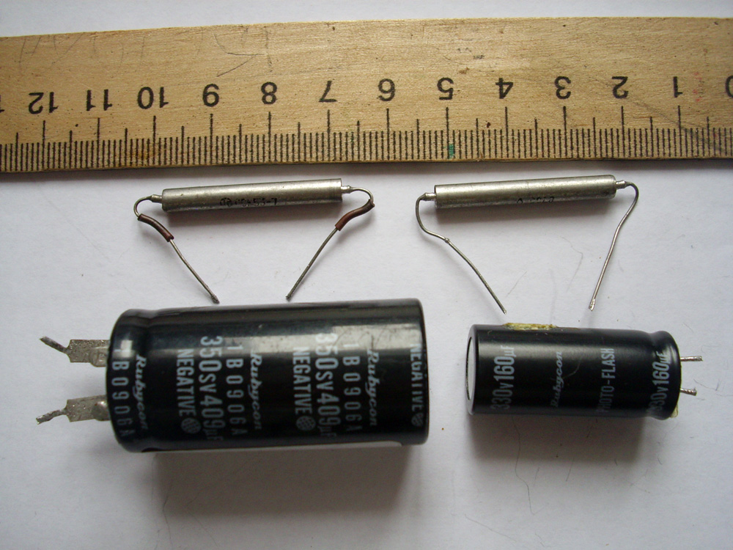
Конденсатор слева 350sv409μF от фотовспышки фотоаппарата Polaroid 636, конденсатор справа (меньший) 330v160 μF от фотовспышки цифрового фотоаппарата Dakota Digital Single-Use Camera.

Конденсатор | RLC-2  100 Гц | RLC-2  1 кГц | RLC-2  10 кГц | DE-5000  100 Гц | DE-5000  1 кГц | DE-5000  10 кГц | DE-5000  100 кГц
ОСК53-7  6,8 мкФ ±10% 15 В  в термоусадках | 6,896мкФ  D=0,0207 | 6,742 мкФ  D=0,0699 | 6,046 мкФ  D=0,458  Rs=1,206 Ом | 6,898 мкФ  D=0,020 | 6,731 мкФ  D=0,069 | 6,041 мкФ  D=0,454  Rs=1,19 Ом | 6,00 мкФ  D=3,21  Rs=0,85 Ом
ОСК53-7  6,8 мкФ ±10% 15 В | 6,879мкФ  D=0,0232 | 6,722 мкФ  D=0,0832 | 6,259 мкФ  D=0,06328  Rs=1,609 Ом | 6,908 мкФ  D=0,022 | 6,736 мкФ  D=0,082 | 6,267 мкФ  D=0,621  Rs=1,58 Ом | 4,26 мкФ  D=3,38  Rs=1,26 Ом
350sv409μF  от фотоаппарата Polaroid 636 | 411,6мкФ  D=0,0240 | 402,8 мкФ  D=0,1326 | 384,6 мкФ  D=1,121  Rs=0,0464 Ом | 411,7 мкФ  D=0,024 | 400 мкФ  D=0,139 | перегрузка | перегрузка
330v160 μF от фотоаппарата Dakota | 159,18 мк  D=0,0212 | 156,3 мкФ  D=0,1068 | 148,8 мкФ  D=0,8980  Rs=0,0961Ом | 159,20 мкФ  D=0,021 | 156,20 мкФ  D=0,107 | 148,9 мкФ  D=0,911  Rs=0,09 | перегрузка

Конец документа.

